**SVEUČILIŠTE U ZAGREBU**

**FAKULTET ORGANIZACIJE I INFORMATIKE**

**VARAŽDIN**

**Dario Perić**

**Dominik Gal**

**Senko Pušec**

**Zoran Jovanović**

**ODVJETNIČKI URED**

PROJEKT IZ KOLEGIJA PROGRAMSKO INŽENJERSTVO

Varaždin 2014.

**SVEUČILIŠTE U ZAGREBU**

**FAKULTET ORGANIZACIJE I INFORMATIKE**

**VARAŽDIN**

**Dominik Gal, 39185/10-R**

**Dario Perić, 39324/10-I**

**Senko Pušec, 39216/10-R**

**Zoran Jovanović, 38294/09-R**

**ODVJETNIČKI URED**

**PROJEKT IZ KOLEGIJA PROGRAMSKO INŽENJERSTVO**

**Nositelj kolegija:**

Prof. dr. sc. Vjeran Strahonja

**Mentor:**

Boris Tomaš, mag. inf.

Varaždin, travanj 2014.

**Sadržaj**

1. Uvod 4

2. Specifikacije zahtjeva 5

3. Projektni plan 6

3.1. Definiran projektni tim 6

3.2. Terminski plan projekta 6

3.3. Proračun i budžet projekta 8

3.4. Ponuda naručitelju 8

4. Dijagrami slijeda 9

4.1. Prijava u sustav 9

4.1.1. Opis dijagrama slijeda „Prijava u sustav“ 9

4.2. Dijagram slijeda „Pregledavanje spisa“ 10

4.3. Dijagram slijeda „Pregledavanje aktivnih spisa“ 11

4.4. Dijagram slijeda „Pregledavanje arhviranih spisa“ 12

5. Dijagrami aktivnosti 13

5.1. Prijava u sustav 13

5.2. Pregledavanje spisa 14

5.3. Pregledavanje aktivnih spisa 15

5.4. Pregledavanje arhviranih spisa 16

# Uvod

# Specifikacije zahtjeva

# Projektni plan

Projektni plan se sastoji od sljedećih zahtjeva:

* definiran projektni tim
* terminski plan projekta
* proračun i budžet projekta
* ponuda naručitelju

## Definiran projektni tim

Naš projektni tim se sastoji od 4 člana. To su:

* Zoran Jovanović
* Senko Pušec
* Dario Perić
* Dominik Gal

## Terminski plan projekta

Terminski plan izrade projekta je mjesec dana. Plan je vidljiv na slici ispod.

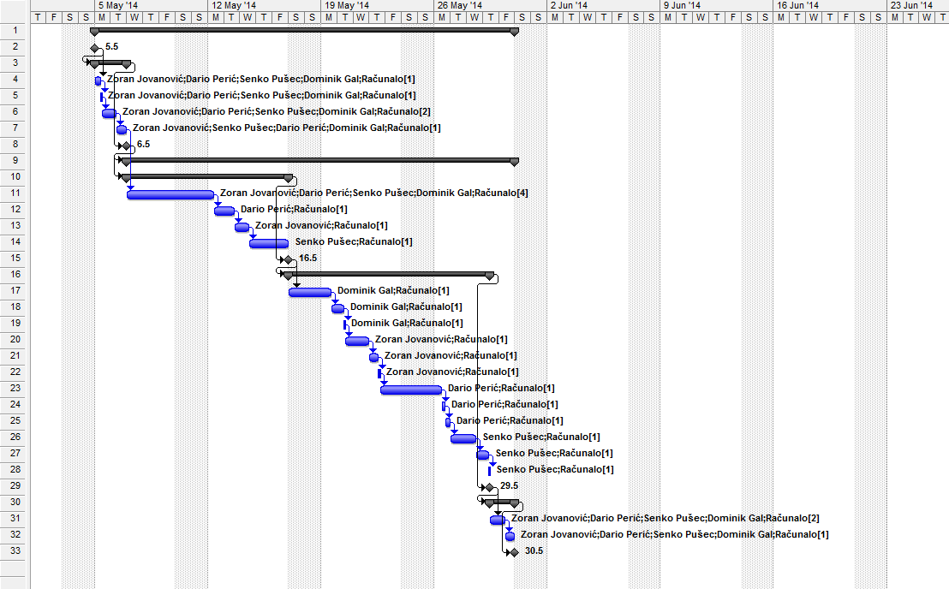

## Proračun i budžet projekta

## Ponuda naručitelju

# Dijagrami slijeda

## Prijava u sustav

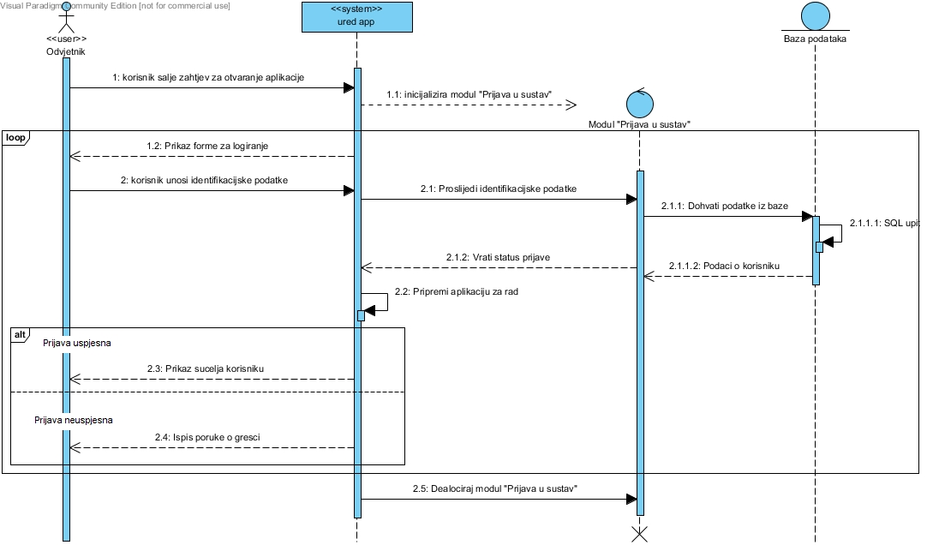

### Opis dijagrama slijeda „Prijava u sustav“

Odvjetnik pokreće aplikaciju pri čemu se odmah inicijalizira modul „Prijava u sustav“ te se odvjetniku prikaže forma za prijavu. Odvjetnik tada unosi svoje identifikacijske podatke, te se ti podaci nakon unosa provjeravaju u bazi podataka. SQL upitom se provjerava da li su uneseni podaci točni, odgovara li uneseno korisničko ime unesenoj lozinki. Rezultat upita se vraća u modul „Prijava u sustav“ koji nakon toga obavještava aplikaciju da li su uneseni identifikacijski podaci točni ili nisu. Ukoliko identifikacijski podaci nisu točni prikazuje se poruka o pogrešci te je korisniku opet prikazana forma za prijavu. Taj postupak se ponavlja dok je prijava neuspješna. Ukoliko su uneseni identifikacijski podaci točni prikazuje se izbornik aplikacije, uništava se modul „Prijava u sustav“ i korisniku su dostupne sve mogućnosti aplikacije.

## Dijagram slijeda „Pregledavanje spisa“

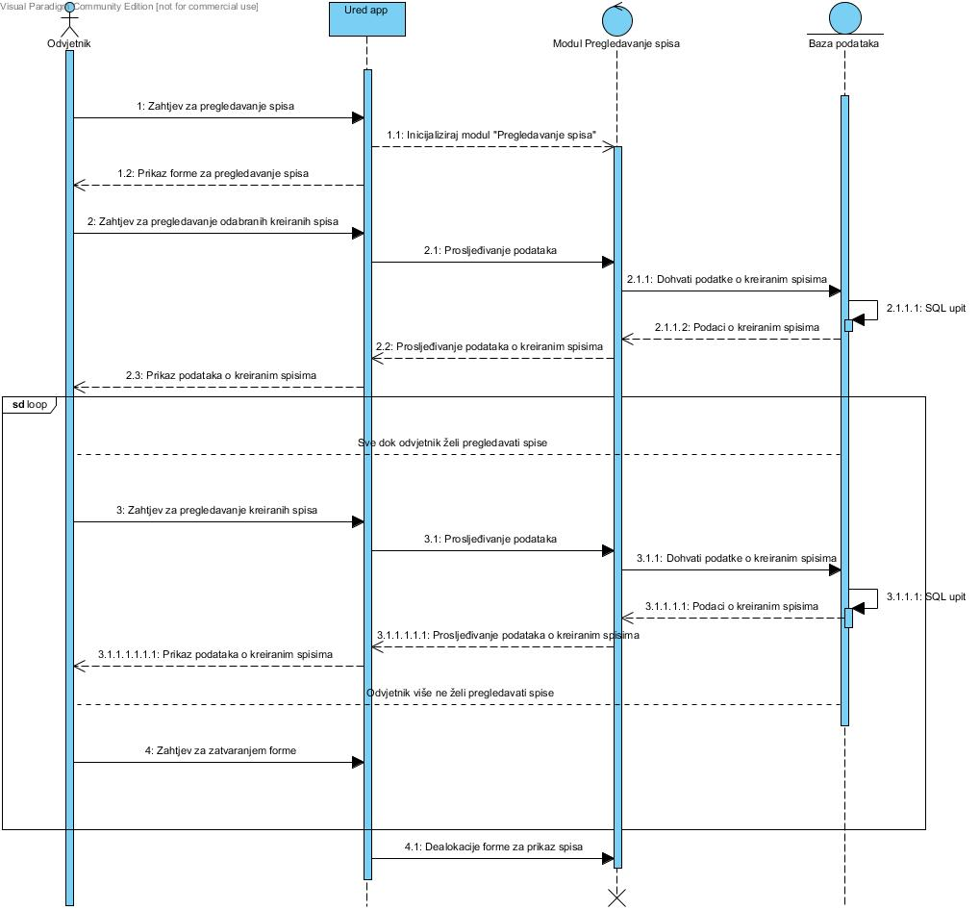

### Opis dijagrama slijeda „Pregledavanje spisa“

Dijagram prikazuje „Pregledavanje spisa“. Odvjetnik otvara formu za pregledavanje spisa i daje zahtjev za pregledavanjem postojećih spisa. Modul pregledavanje spisa šalje podatke bazi podataka u kojoj se izvršava upit te se podaci koji su rezultat upita šalju modulu za pregledavanje koji ih dalje prikazuje korisniku. Odvjetnik može izabrati nove spise ili uzaći iz aplikacije, ukoliko izabere daljnji pregled postupak se ponavlja te se izvršava novi upit, a ukoliko izabere izlaz, uništava se forma za pregledavanje spisa kako bi se oslobodili resursi te se forma zatvara i uništava.

## Dijagram slijeda „Pregledavanje aktivnih spisa“

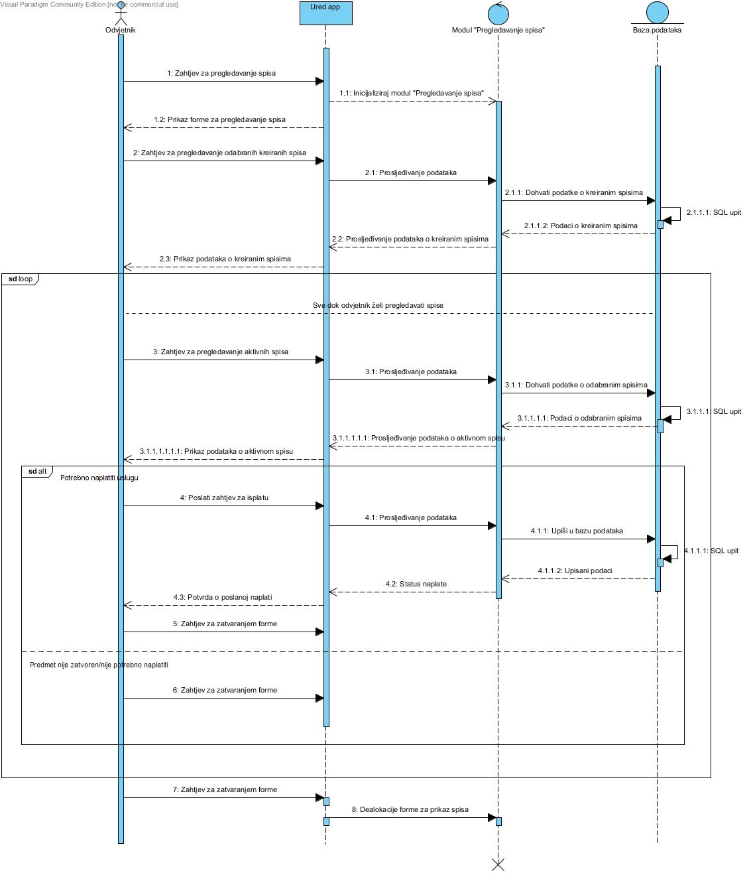

### Opis dijagrama slijeda „Pregledavanje aktivnih spisa“

Kod pregleda aktivnih spisa, odvjetnik može izabrati detaljan pregled spisa. Nakon pregledavanja spisa, odvjetnik vidi da li je predmet završen, te ukoliko je spis završen, odvjetnik ima mogućnosti slanja zahtjeva za naplatom klijentu svoje satnice odnosno izvršenog posla. Ukoliko predmet nije završen, odnosno odvjetnik ne želi poslati naplatu tada formu zatvara i forma za pregled aktivnih spisa se zatvara i dealociraju se resursi potrebnih za formu.

## Dijagram slijeda „Pregledavanje arhviranih spisa“

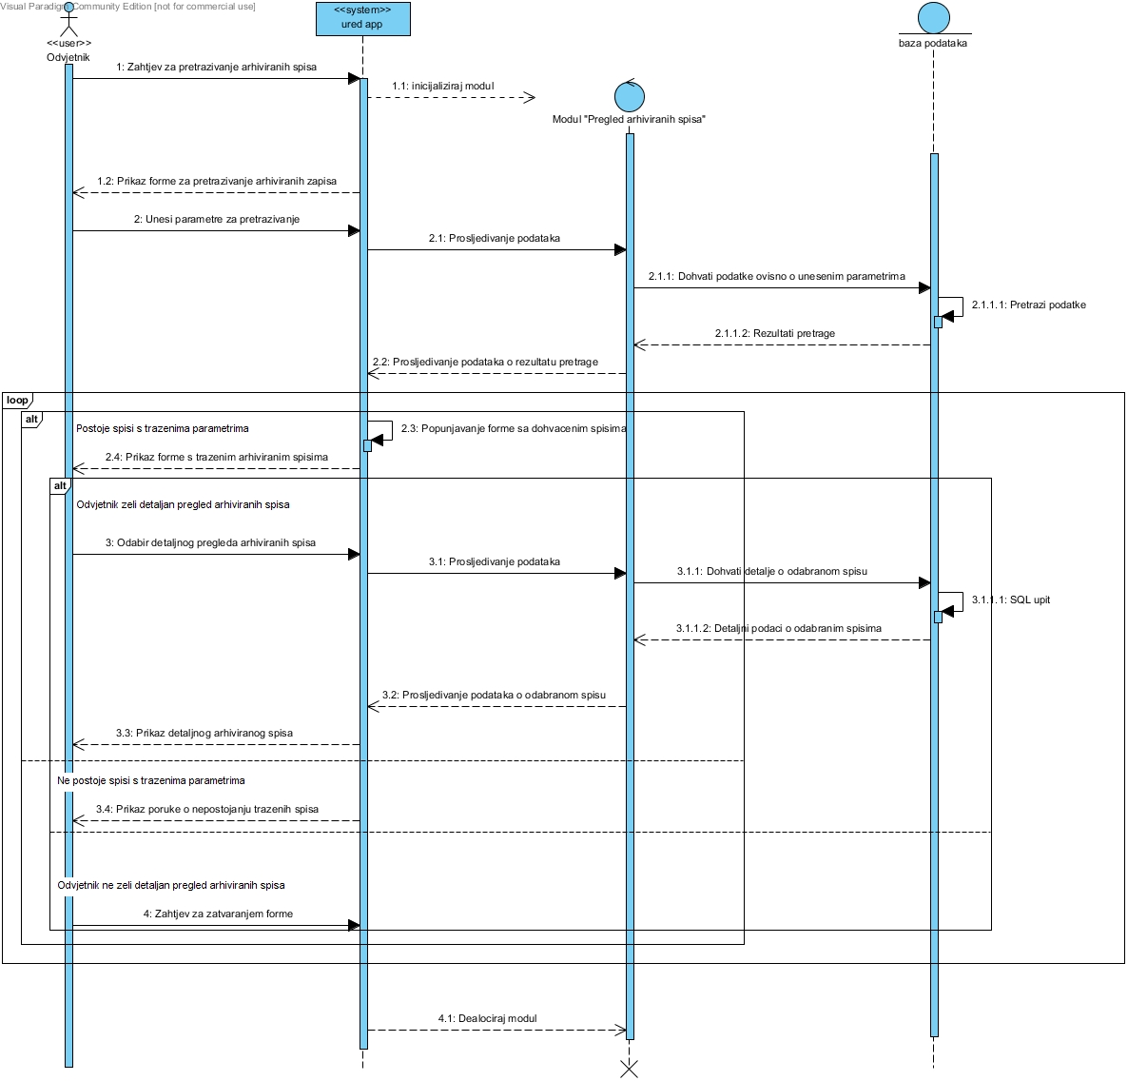

### Opis dijagrama slijeda „Pregledavanje arhiviranih spisa“

Kod pregleda arhiviranih spisa odvjetnik ima i mogućnost pretraživanja spisa, kao i mogućnost detaljnog pregleda određenog spisa. Odvjetnik prvo odabire podatke za pretraživanje te se to salje u bazu. Upitom se provjerava da li postoje ti arhivirani spisi. Ukoliko postoje prikazat će se na zaslonu, a ukoliko ne postoje pojavit će se poruka o greški, te se opet pojaviti forma za upisi podataka za pretraživanje. Nakon uspješnog pretraživanja odvjetnik odabire mogućnost detaljnog prikaza određenog spisa. Šalje se u bazu podataka te se upitom vraćaju detaljni podaci o spisima. Nakon pregleda zatvara se forma te se dealocira modul „Pregledavanje arhviranih spisa“.

# Dijagrami aktivnosti

## Prijava u sustav

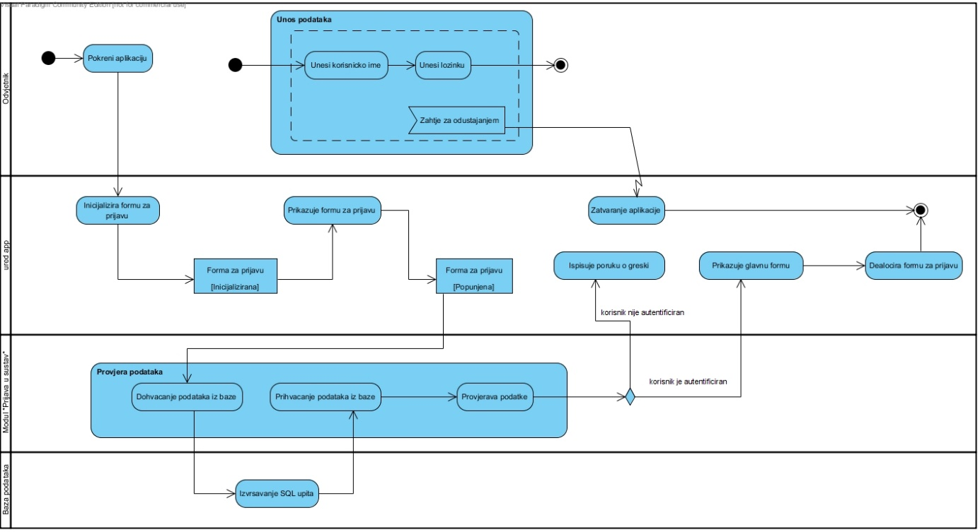

## Pregledavanje spisa

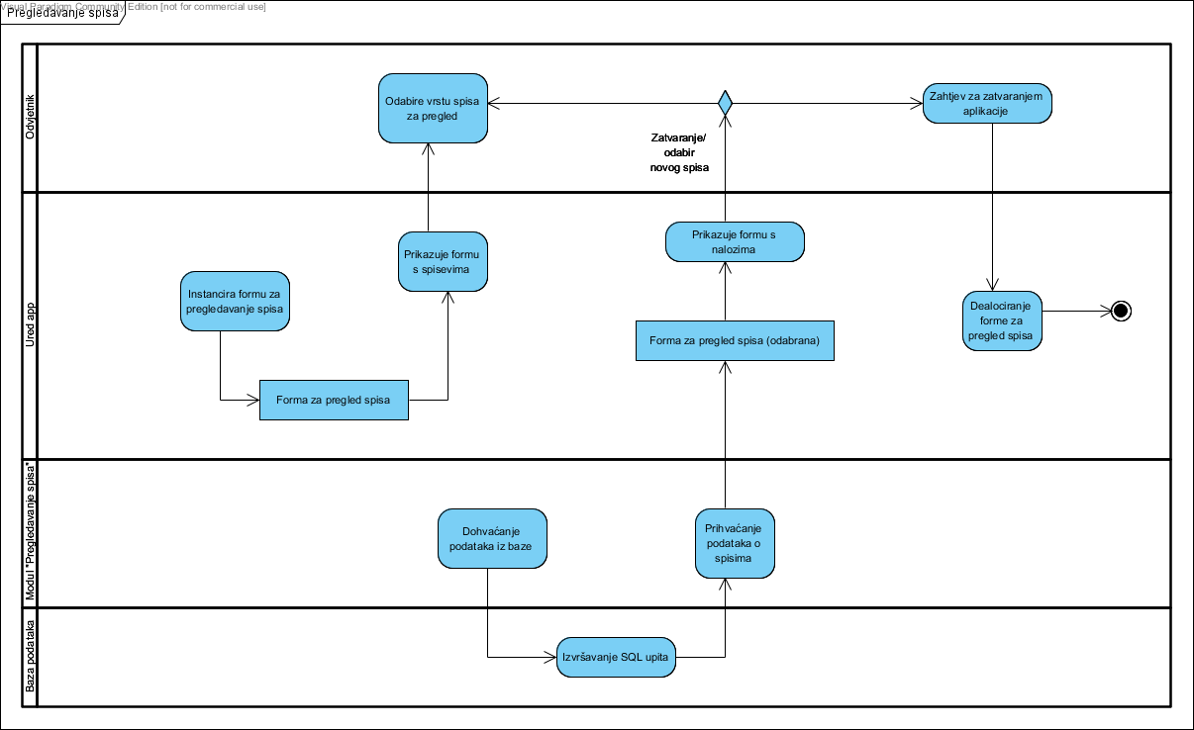

## Pregledavanje aktivnih spisa

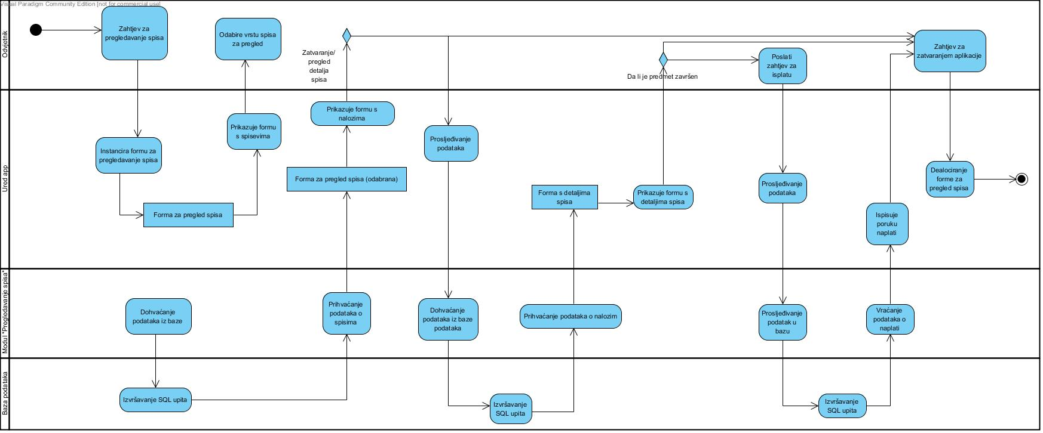

## Pregledavanje arhviranih spisa

